МИНОБРНАУКИ РОССИИ

Федеральное государственное бюджетное образовательное учреждение высшего образования

НИЖЕГОРОДСКИЙ ГОСУДАРСТВЕННЫЙ ТЕХНИЧЕСКИЙ

УНИВЕРСИТЕТ им. Р.Е.АЛЕКСЕЕВА

Институт радиоэлектроники и информационных технологий

Кафедра информатики и систем управления

Лабораторная работа №3

________________________________________________________________

(наименование темы проекта или работы)

ПОЯСНИТЕЛЬНАЯ ЗАПИСКА

к курсовой работе

(курсовому проекту, ОТЧЕТ по лабораторной работе)

по дисциплине

Информатика и компьютерные технологии

(наименование дисциплины)

РУКОВОДИТЕЛЬ:

________________ ____Савкин А.Е.__

(подпись) (фамилия, и.,о.)

СТУДЕНТ:

________________ Зяблова Н.И.

(подпись) (фамилия, и.,о.)

24-ИСЗ

(шифр группы)

Работа защищена «___» ____________

С оценкой ________________________

**Задание к выполнению контрольной работы №3**

**Знакомство с системой контроля версий GIT**

**Задание на лабораторную работу:**

**Загрузить отчёты и материалы по предыдущим лабораторным работам в репозиторий на GitHub.**

**Цель работы:** Научиться загружать файлы в репозиторий.

Ход работы:

1. Зарегистрироваться на Github, установить git и скопировать репозиторий себе на аккаунт.
2. С помощью Git Bash и команд git clone, cd , создать локальную копию репозитория.
3. В Github загрузить свои папку с тремя лабораторными работами с помощью кнопки add file—creat new file

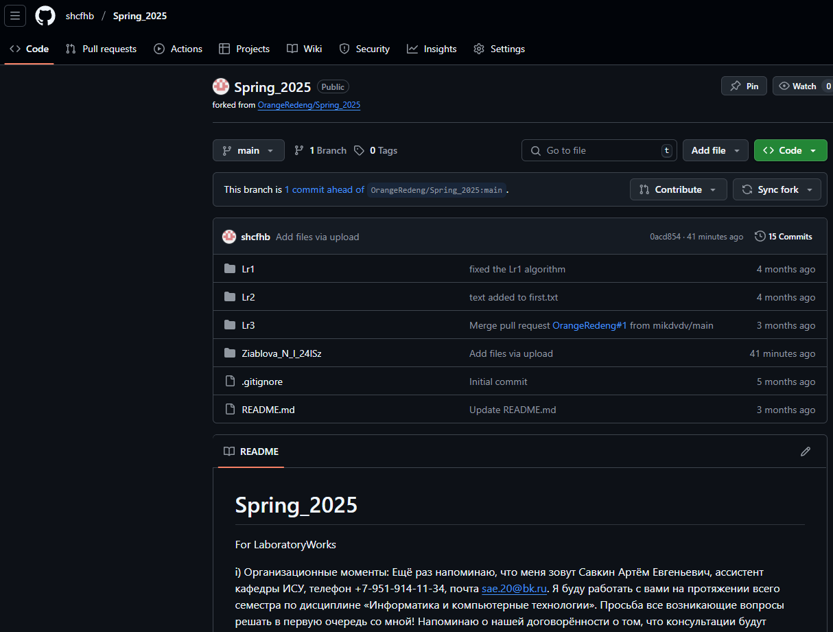

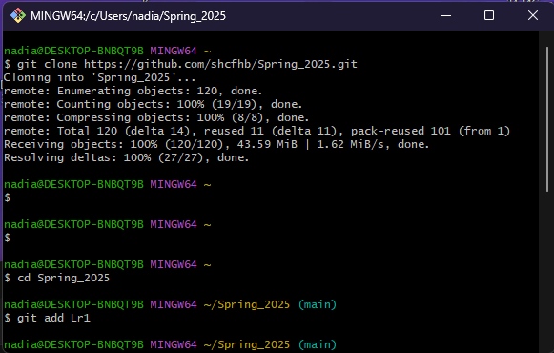

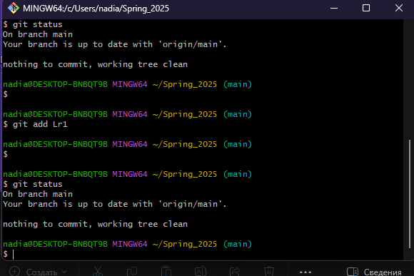**Вывод: Научилась загружать файлы в общий репозиторий, создала свой аккаунт в github и научилась командам в git.**